**Homilie – Benedictus van Nursia, patroon van Europa 11.07.2015** *Spreuken 2, 1-9 / Matteüs 19, 27-29*

# Tweede patroonsfeest van de Heilig Hartparochie - Lier

Benedictus van Nursia (ca. 480-550) leefde in de buurt van Rome in een turbulente en onrustige tijd: plunderingen, oorlogen, ziektes en migratiestromen hadden Rome en omstreken veranderd in een onveilige omgeving. Eigenlijk zijn er over Benedictus maar weinig biografische gegevens bekend. De gegevens die we hebben zijn afkomstig uit het tweede boek van de Dialogen van paus Gregorius de Grote (rond 593). Gregorius beschreef het leven van Benedictus als een heilige die in de voetsporen trad van Bijbelse profeten als Mozes, Elia en David.

Als we ons baseren op deze Dialogen dan kunnen we het leven van Benedictus als volgt schetsen: Benedictus werd omstreeks 480 geboren in Nursia (het huidige Norcia, Umbrië) in een aanzienlijke familie. Hij had een zus, Scholastica, die een belangrijke rol zou spelen in zijn leven. Hij ging naar Rome om daar een opleiding te volgen in de ‘artes liberales’ (de vrije kunsten), maar die studies brak hij na een korte periode af om te kiezen voor een radicaal ander leven: hij trok zich in eenzaamheid terug, eerst in Enfide (in de Sabijnse bergen), later in Subiaco (in het dal van Anio). Hij leefde enkele jaren als kluizenaar, later werd hij de abt van een gemeenschap van cenobieten, die daarna uitgroeide tot een grotere groep van kleine communiteiten die dicht bij elkaar lagen en onder de leiding van Benedictus stonden.

Benedictus bleef echter zoeken naar zijn bestemming en trok rond 529 naar Monte Cassino (140 kilometer ten zuiden van Rome) en stichtte daar een eigen mannenklooster. Ook stichtte hij in de buurt daarvan een vrouwenklooster waarvan hij de leiding aan zijn zus Scholastica toevertrouwde. Hij bleef in Monte Cassino tot zijn dood omstreeks 550.

Daar, in de omgeving van Rome, kwam Benedictus in aanraking met de ‘Regel van de Meester’. Die Regel vormde een inspiratiebron voor Benedictus tijdens het schrijven van zijn eigen Regel. Ook was Benedictus vertrouwd met andere monastieke documenten, zoals o.a. de Regels van Pachomius en van Augustinus. Bovendien verwerkt hij persoonlijke ervaringen met het monastieke leven in zijn Regel.

Die Regel van Benedictus kun je omschrijven als een praktische, concrete leidraad voor de inrichting van het kloosterleven van alledag. Benedictus geeft aanwijzingen over hoe het leven van een groep monniken die God willen zoeken, geordend moet worden. Sommige voorschriften zijn zo aangepast aan de tijd van Benedictus, dat ze vanwege hun hardheid en strengheid eigenlijk niet meer toepasbaar zijn op het leven in deze tijd, maar veel andere voorschriften zijn nog steeds actueel en worden toegepast in het Benedictijns kloosterleven vandaag de dag. Er wordt sterk de nadruk gelegd op evenwicht en maat houden. Benedictus noemt de matigheid immers de moeder van alle deugden.

Ook blijkt uit zijn Regel dat Benedictus oog had voor de onderlinge verschillen tussen de monniken en voor concrete omstandigheden waarbij de regels dan moesten aangepast worden. De abt moet zelf de details van het leven in zijn klooster bepalen vanuit zijn oprechte zorg voor de gemeenschap en voor het zielenheil van zijn monniken. En de abt doet dat in overleg met de monniken. Benedictus’ Regel is dus geen wetboek, maar eerder een leidraad voor het monnikenleven. De Regel bevat vele directe of indirecte verwijzingen naar de Bijbel: het monnikenleven is gebaseerd op de Schrift.

De Regel van Benedictus wordt ook gekenmerkt door de ‘moderatio’, het maatgevoel, de gulden middenweg van de gematigdheid. Het bekende benedictijnse gezegde ‘ora en labora’ (bid en werk) komt voort uit de geest van de Regel, waarin evenwicht tussen werken en bidden van belang is, immers: zowel het gebed als de arbeid moet worden verricht ter ere van God.

De Regel van Benedictus was een groot succes en verspreidde zich over de kloostergemeenschappen van het westerse christendom. Karel de Grote stimuleerde de verspreiding nog verder door deze Regel in heel zijn Rijk als enige toegestane kloosterregel verplicht te stellen. De benedictijnse monniken droegen in belangrijke mate ook bij aan de opbouw van Europa, aan de landontginningen en aan het doorgeven van de culturele tradities uit de Oudheid. De monniken legden immers een gelofte van stabiliteit af aan de kloostergemeenschap waarin zij intraden en konden daarom een stabiele factor vormen in de geschiedenis van de Europese Middeleeuwen.

Benedictus is dan ook, dankzij de grote invloed van zijn Regel op het monnikenleven in Europa, door paus Paulus VI in 1964 tot de beschermheilige van Europa uitgeroepen.

Uit de benedictijnse monastieke tak zijn veel zijtakken tot bloei gekomen, die ook de Regel van Benedictus volgen, maar die wilden terugkeren tot de benedictijnse wortels van eenvoud en matigheid. Zo ontstond in de 12de  eeuw onder leiding van Bernardus van Clairvaux (1090-1153) in Frankrijk de orde van de cisterciënzers. Zij streefden het ideaal van een eenvoudig monastiek leven na zoals Benedictus het zou hebben bedoeld. Dat verlangen naar eenvoud zou in de loop der tijd bij de cisterciënzers altijd weer opnieuw aanleiding geven tot hervormingen. Zo ontstond in de 17de eeuw de orde van de ´cisterciënzers van de strikte observantie', in de volksmond trappisten genoemd naar het klooster La Trappe in Normandië. Vooral de stiltebeleving is kenmerkend voor de trappisten.

De Regel van Benedictus speelt niet alleen een belangrijke rol in het leven van monniken en monialen, maar is ook een belangrijke inspiratiebron voor mensen die buiten het klooster op zoek zijn naar christelijke spiritualiteit. De laatste jaren zijn verschillende boeken verschenen over benedictijnse spiritualiteit voor het dagelijks leven van niet-kloosterlingen. Zo worden verschillende cursussen aangeboden op het gebied van leidinggeven of tijdmanagement vanuit de Regel van Benedictus. De Benedictijnse spiritualiteit is dus nog steeds springlevend.

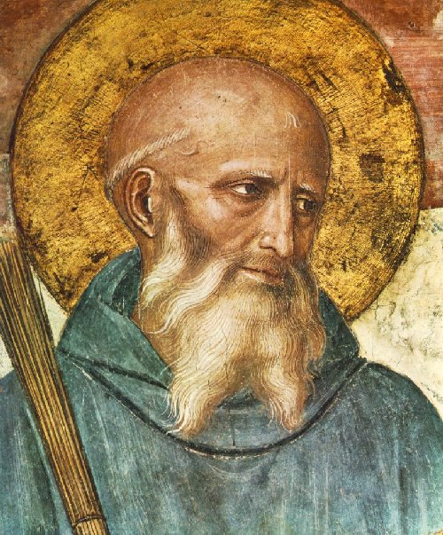Mag zijn regel van ‘bidden en werken’ ook onze parochiegemeenschap en ons allen blijvend inspireren.

*Jan Verheyen – Lier.  
Feest van de H. Benedictus, abt – 11.7.2015*

*(Inspiratie: o.a. www.benedictijnsewijsheid.nl)*

***Afbeelding:*** *Benedictus, door Fra Angelico, detail uit een kruisigingstafereel, fresco in het Convent van San Marco in Firenze*